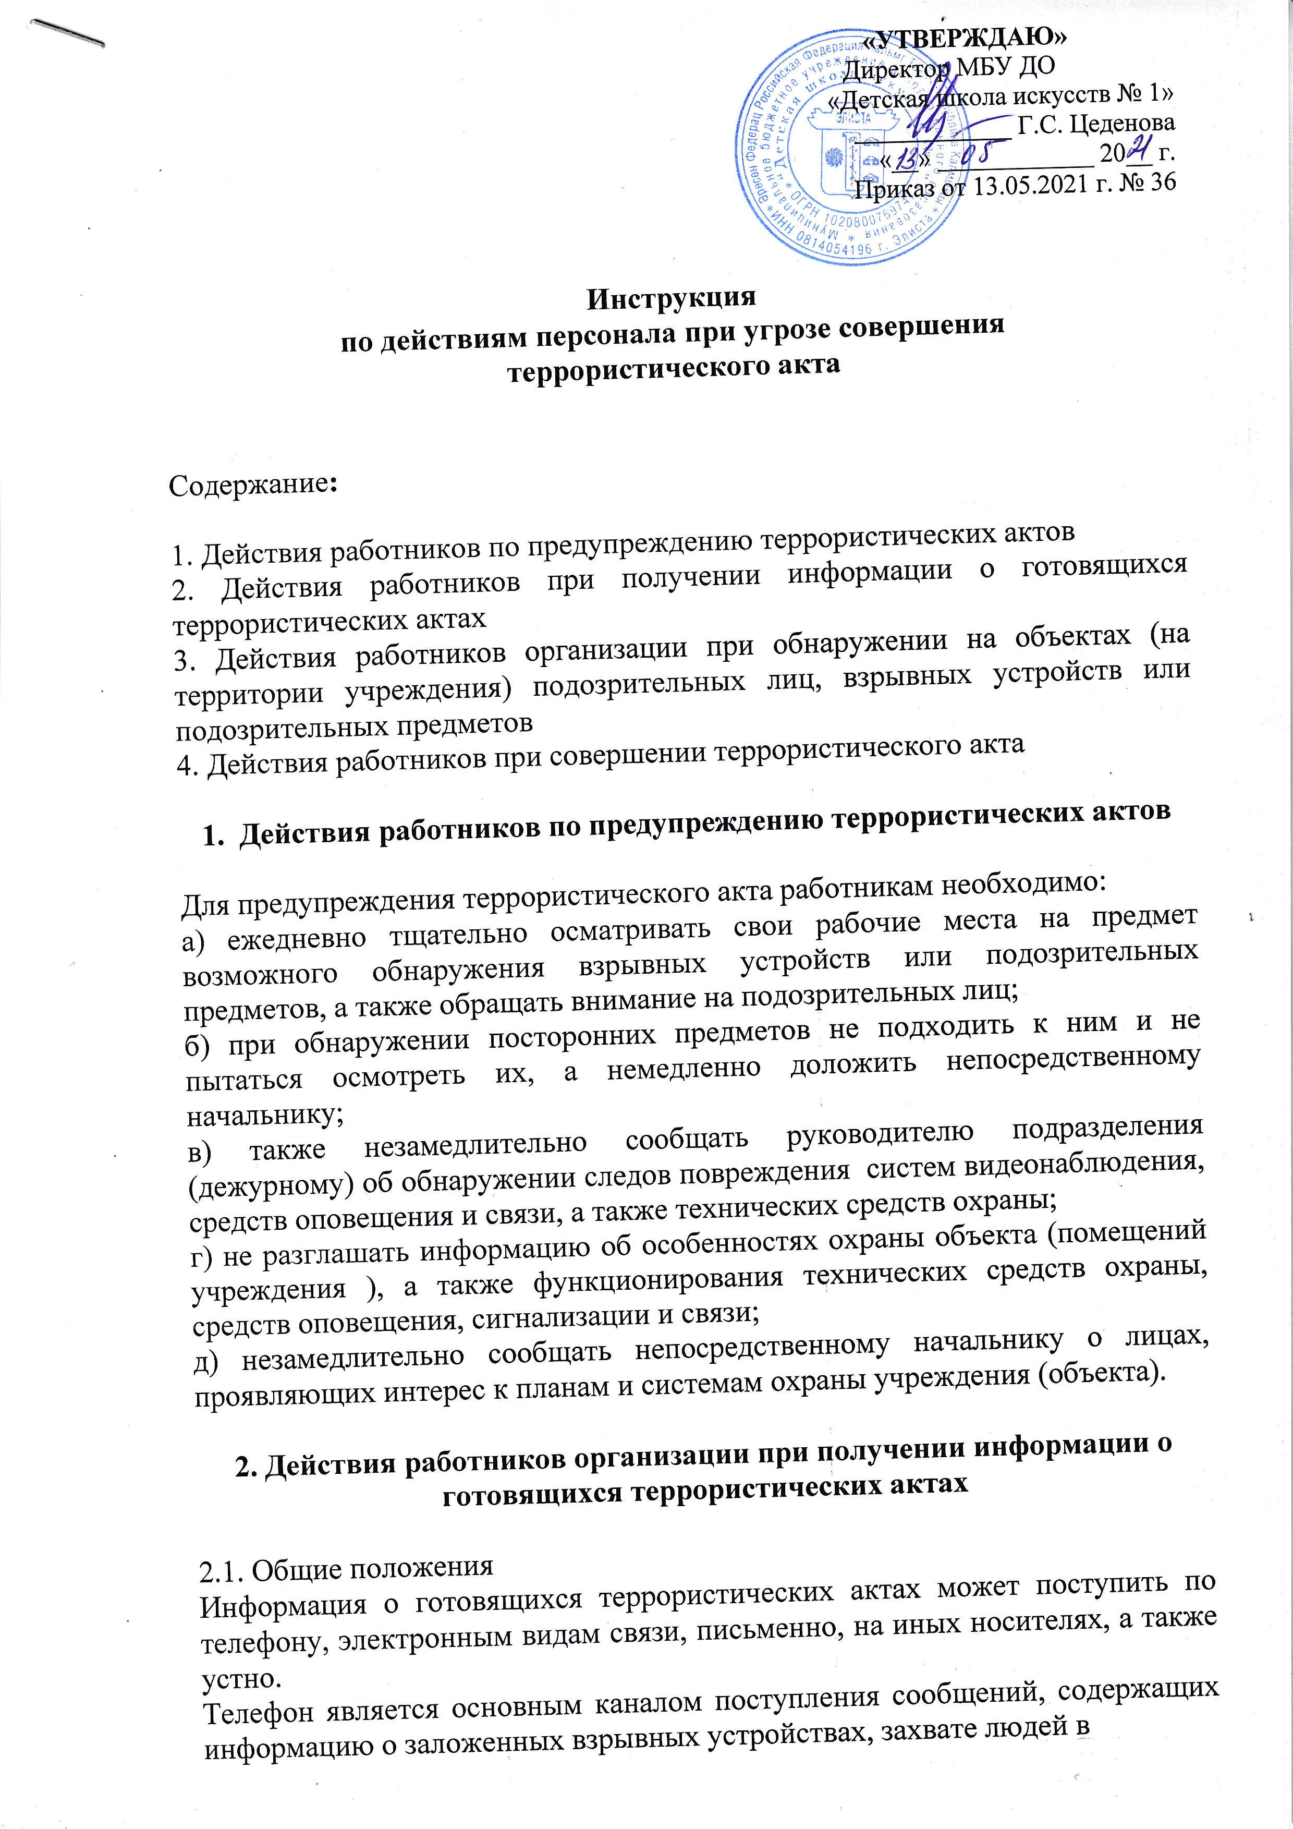

заложники, вымогательстве и шантаже.
В основном телефонные сообщения поступают о взрывных устройствах. Как правило, эти провокационные действия совершают, в первую очередь, несовершеннолетние и психически больные люди.
Несмотря на то, что подобные ложные сигналы приносят большие убытки, следует иметь в виду, что нельзя оставлять без внимания ни одного сообщения о готовящемся противоправном действии и обеспечить своевременную передачу полученной информации в полицию, а также принять меры по обеспечению безопасности клиентов, работников объекта и иных лиц, находящихся на нем.
Угрозы в письменной форме могут поступать как по почтовому каналу, так и в результате обнаружения различного рода анонимных материалов (записка, надпись, информация, записанная на дискете или получена по электронным видам связи, и др.).

2.2. Действия работников организации при поступлении угрозы террористического акта по телефону
При получении информации по телефону о готовящемся террористическом акте необходимо:
а) передать полученную информацию в полицию;
б) запомнить по возможности пол звонившего и особенности его речи: голос (громкий тихий, высокий низкий); темп речи быстрый (медленный); произношение отчетливое, искаженное, с заиканием, шепелявое, с акцентом или диалектом; манеру речи (развязная и т.д.), а также иные сведения, позволяющие установить личность передавшего сообщение;
в) постараться отметить при разговоре звуковой фон (шум автомашин или железнодорожного транспорта, звук телерадиоаппаратуры, посторонние голоса и т.п.);
г) отметить происхождение звонка - городской или междугородный;
д) зафиксировать точное время начала разговора и его продолжительность;
е) в ходе разговора постараться получить ответ на следующие вопросы:
- куда, кому, по какому телефону звонит этот человек;
- какие конкретные требования выдвигает;
- выдвигает ли требования лично, выступает в роли посредника или представляет какую-то группу лиц;
- на каких условиях он (она, они) согласны отказаться от задуманного;
- как и когда с ним можно связаться;
- кому вы можете или должны сообщить об этом звонке;
- постараться добиться от звонящего максимального времени на доведение его требований до своего непосредственного руководителя или для принятия руководством решения;
ж) если в процессе разговора не удалось сообщить о звонке своему руководителю, то сообщить об этом немедленно по окончании разговора;
з) если позвонивший не называет точного места закладки взрывного устройства, его приметы и время взрыва, следует самому спросить его об этом;
и) не разглашать посторонним сведения о факте разговора и его содержании;

к) записать при наличии телефона с автоматическим определением номера определившийся номер;
л) извлечь кассету (минидиск) с записью разговора при использовании звукозаписывающей аппаратуры сразу после разговора и принять меры к ее (его) сохранности. Обязательно установить на ее (его) место другую кассету (минидиск);
м) быть спокойным, вежливым во время разговора, не перебивать говорящего;
н) не класть по окончании разговора телефонную трубку на рычаги отбоя в телефоне.

2.3. Действия работников организации при поступлении угрозы в письменной форме
При получении письма необходимо соблюдать следующие правила:
а) обращаться с такими материалами максимально осторожно, положить их в чистый плотно закрываемый полиэтиленовый пакет и поместить в отдельную жесткую папку;
б) не оставлять по возможности на нем отпечатков своих пальцев;
в) вскрывать конверт только путем отрезания кромки конверта с левой или правой стороны;
г) сохранять все материалы (сам документ с текстом, любые вложения, конверт и упаковку);
д) не расширять круг лиц, знакомившихся с содержанием документа.
Анонимные материалы руководитель учреждения направляет в полицию с сопроводительным письмом, в котором должны быть указаны конкретные признаки их анонимности (вид, количество, каким способом и на чем выполнены, с каких слов начинает и какими заканчивается текст, наличие подписи и т.п.), а также обстоятельства, связанные с их получением, обнаружением или распространением.
Анонимные материалы не должны сшиваться, склеиваться, на них не разрешается делать подписи, подчеркивать или обводить отдельные места в тексте, писать резолюции и указания, также запрещается их мять и сгибать.
Резолюции и другие надписи на сопроводительных документах должны выполняться таким образом, что не оставались давленные следы на самих анонимных материалах.
Регистрационный штамп проставляется только на сопроводительном письме или заявлении гражданина, передавшего анонимные материалы по инстанции.

2.4. Действия работников организации при поступлении угрозы устно
При поступлении устной информации о готовящемся террористическом акте, постараться запомнить внешность сообщившего и его особые приметы для информирования правоохранительных органов.

3. Действия работников организации при обнаружении на объектах (на территории учреждения) подозрительных лиц, взрывных устройств или подозрительных предметов

3.1. Общие положения. Признаки, указывающие на наличие взрывного устройства и странное поведение лица.
В преступных целях террористы используют взрывчатые вещества как заводского, так и самодельного изготовления, а также иные опасные вещества и смеси, способные к взрыву при определенных условиях.
Террористы активно используют самодельные взрывные устройства: самодельные мины-ловушки; мины сюрпризы, имитирующие предметы домашнего обихода или вещи, привлекающие внимание. Известны факты применения "бомбы-письма" или "бомбы-посылки".
Существует общее правило - не принимать от незнакомых лиц никакие подарки, не брать вещи с просьбой передать другому человеку.
Взрывчатые вещества – химические соединения или смеси, способные под влиянием определенных внешних воздействий (нагревание, удар, трение, взрыв другого взрывчатого вещества) к быстрому самораспространяющемуся химическому превращению с выделением большого количества энергии и образованием газов.
Боеприпасы – изделия военной техники одноразового применения, предназначенные для поражения живой силы противника: боевые части ракет, авиационные бомбы, артиллерийские боеприпасы (снаряды, мины, выстрелы), инженерные боеприпасы (противотанковые и противопехотные мины), ручные гранаты, стрелковые боеприпасы (патроны к пистолетам, карабинам, автоматам, пулеметам).
Пиротехнические средства: патроны (сигнальные, осветительные, имитационные, специальные), взрывпакеты, ракеты (осветительные, сигнальные), гранаты (дымовые, светозвуковые), дымовые шашки и пр.

3.2. Признаки, указывающие на наличие взрывного устройства:
- предметы, находятся в определенном месте и во время, когда они, как обычно считается, быть не должны;
- виднеющаяся проволока, фольга;
- подозрительные звуки, щелчки, тиканье часов.
Самый распространенный способ доставки указанных средств к месту террористического акта - это скрытый пронос под одеждой и в ручной клади.

3.3. Признаки ''бомбы-письма'' и ''бомбы-посылки'':
- не предусмотренная перепиской корреспонденция;
- почта, доставленная неизвестным способом или в необычное место;
- нестандартная упаковка;
- твердый, неровный или неправильной формы конверт;
- отсутствие надписей;
- неправильное написание имени, должности или их отсутствие;
- адрес написан от руки печатными буквами или плохо напечатан;
- адрес исполнен наклеенными буквами, которые вырезаны из печатных изданий;

- неграмотное написание адреса;
- наличие особых отметок (''личное'', ''конфиденциальное'' и т. д.);
- превышение веса почтового отправления;
- пятна, обесцвечивание или использование водонепроницаемой бумаги, наличие в упаковке веревок, лент.

3.4. Способы и признаки камуфлирования оружия, боеприпасов и взрывных устройств.
Огнестрельное оружие в собранном и разобранном виде имеет хорошо известные, достаточно специфичные и узнаваемые формы узлов, деталей и механизмов.
Взрывные устройства, как правило, камуфлируются под бытовые предметы: электрические фонари, фены, вентиляторы, светильники, радиоприемники и магнитофоны, электробритвы, банки с кофе, консервы, термосы и т.п., а способом перемещения используются сумки, пакеты, свертки, коробки, игрушки и т.п.

3.5. При обнаружении взрывных устройств и подозрительных предметов категорически запрещается производить с ними какие-либо манипуляции (передвигать, поднимать, открывать забытые вещи, сумки, мобильные телефоны, кошельки и т.п).
Помнить о том, что обезвреживание взрывоопасного предмета на месте его обнаружения производится только специалистами.
Кроме того, необходимо:
а) запомнить время обнаружения таких предметов;
б) опросить находящихся поблизости людей с целью установления возможной принадлежности обнаруженного предмета конкретному лицу;
в) немедленно оповестить дежурные части правоохранительных органов, а при наличии - и подразделение по ликвидации чрезвычайных ситуаций;
г) обеспечить полную неприкосновенность обнаруженного предмета, а в случае необходимости огородить место его обнаружения;
д) принять меры по удалению из опасной зоны находящихся поблизости людей при возникновении подозрений о том, что обнаруженный предмет может представлять опасность;
е) находиться при охране подозрительного предмета по возможности за укрытиями, обеспечивающими защиту (углом здания, колонной, толстым деревом, автомашиной и т.д.) и вести наблюдение.
В любом случае не подходить к взрывным устройствам и подозрительным предметам ближе расстояния, указанного в таблице 1.
ж) Обеспечить присутствие на работе лиц, обнаруживших находку, до прибытия оперативно-следственной группы и фиксацию их данных.

3.6. При поступлении информации о заложенных взрывных устройствах и подозрительных предметах, насколько бы абсурдными ни выглядели эти сообщения, необходимо соблюдать следующий порядок действий:
а) оповестить подразделение полиции и непосредственное руководство;
б) осмотреть до прибытия полиции рабочие помещения. Если при

визуальном изучении обнаружен подозрительный предмет, необходимо:
- обозначить хорошо видимым знаком место нахождения подозрительного предмета;
- принять меры по удалению граждан, клиентов и работников на безопасное расстояние от возможного эпицентра предполагаемого взрыва (если граждане находятся в каком-то закрытом помещении, принять меры их полной эвакуации);
- организовать охрану места с подозрительным предметом с соблюдением мер предосторожности в связи с возможностью его подрыва по команде от часового механизма или по радиосигналу;
- передать всю известную информацию об обнаруженном подозрительном предмете сотрудникам полиции по их прибытии на место.

3.7. Деятельность террористов не всегда бросается в глаза, но вполне может показаться подозрительной и необычной. Следует остерегаться людей, одетых явно не по сезону (например, летом в плаще или толстой куртке), с большими сумками и чемоданами, особенно, если они находятся в месте, не подходящем для такой поклажи (в кинотеатре или на празднике). Специалисты утверждают, что преступник, готовящийся к теракту, обычно выглядит чрезвычайно сосредоточено, губы плотно сжаты, либо медленно двигаются, как будто читая молитву.
Если признаки странного поведения лица очевидны, необходимо:
- по возможности, не привлекая внимания, осмотреть его и постараться запомнить приметы внешности, одежды, отличительные черты лица, наличие шрамов и татуировок, особенности речи и манеры поведения и т.д. а также имена, клички, количество лиц, имеющиеся при них предметы, марки и номера автомобилей (при их наличии), направление движения и т.д.;
- не следует пытаться останавливать подозрительного лица самому и тем более задерживать;
- лучше всего держаться от такого лица подальше, в особенности от тех, кто ведет себя неадекватно, нервозно, испуганно, оглядываясь, проверяя что-то в одежде или в багаже, следует удалиться на максимальное расстояние;
- незамедлительно сообщить о таком лице в дежурную часть полиции и/или своему непосредственному руководителю, указать его приметы и точное место нахождения (направление движения);
- по прибытии сотрудников полиции, не привлекая к себе внимания, указать на подозрительных лиц.

4. Действия работников при совершении террористического акта. Правила действий работников организации при совершении отдельных актов терроризма на территории организации.

4.1. При совершении террористического акта на объекте необходимо:
а) сохранять самообладание, действовать обдуманно, без паники;
б) не проявлять инициативы ведения переговоров с террористами;
в) обеспечить беспрепятственный проход (проезд) к учреждению (объектам) представителей силовых структур, автомашин скорой медицинской помощи,

пожарной службы и т.д.
г) выполнять в случае необходимости требования террористов, если это не связано с риском причинения ущерба жизни и здоровью людей;
д) не допускать действий, которые могут спровоцировать террористов на применение оружия, взрывных устройств и привести к человеческим жертвам;
ж) принять меры по оповещению силовых структур, диспетчера (в том числе и условным сигналом или сообщением) о совершении на Объектах террористического акта;
з) руководству Объектов при поступлении сообщения о совершении террористического акта оценить сложившуюся обстановку и масштабы разрушений, дать указание о локализации места происшествия, принять меры по эвакуации людей, действовать по указаниям специальных антитеррористических служб.

4.2. После взрыва необходимо следовать таким правилам:
- убедитесь в том, что Вы не получили серьезных травм;
- прежде чем предпринимать какие-либо действия, следует осмотреться и постараться по возможности оказать первую помощь пострадавшим;
- помнить о возможности новых взрывов, обвалов, разрушений и покинуть опасное место;
- если получена травма или вы оказались блокированными под завалом - не следует стараться выбраться самостоятельно;
- прежде всего, следует укрепить «потолок» находящимися рядом обломками мебели и здания, отодвинуть от себя острые предметы;
- если есть мобильный телефон, следует позвонить в службу спасения по телефону «112»;
- необходимо закрыть нос и рот носовым платком и одеждой, по возможности влажными;
- стучать с целью привлечения внимания спасателей лучше по трубам, используя для этого периоды остановки в работе спасательного оборудования («минуты тишины»);
- кричать рекомендуется только, когда услышаны голоса спасателей – иначе есть риск задохнуться от пыли;
- огонь разжигать нельзя ни в коем случае;
- если тяжелым предметом придавлена нога или рука – следует массировать их для поддержания циркуляции крови.

4.3. При пожаре необходимо:
- пригнуться как можно ниже, стараясь выбраться из здания как можно быстрее;
- обмотать лицо влажными тряпками или одеждой, чтобы дышать через них;
- если в здании пожар, а дверь закрыта, следует предварительно потрогать ручку тыльной стороной ладони;
- если она не горячая, можно открыть дверь, проверить, есть ли в соседнем помещении дым или огонь, и только после этого можно выйти;
- если ручка двери или сама дверь горячая, открывать ее нельзя;

- при невозможности выбраться из здания, необходимо подать сигнал спасателям, кричать при этом следует только в крайнем случае, т.к. можно задохнуться от дыма;
- лучше всего размахивать из окна каким-либо предметом или одеждой.

4.4. При получении информации о захвате террористами заложников работник обязан:
а) немедленно сообщить о захвате непосредственному начальнику, а при возможности в полицию;
б) при отсутствии возможности передать данную информацию указанным лицам принять меры по ее передаче установленным сигналом (сообщением) органам МЧС, другим организациям, водителям транспортных средств, находящихся поблизости;
в) получить любыми способами исчерпывающую информацию о террористах: их количестве, вооружении, степени агрессивности, количестве захваченных заложников, точном месте дислокации, выдвигаемых требованиях, вероятности применения ими огнестрельного оружия или взрывного устройства и передать информацию непосредственному начальнику;
г) согласовывать в дальнейшем действия с непосредственным начальником; при этом в целях обеспечения безопасности жизни и здоровья людей, находящихся в зоне действия террористов, по возможности выполнять выдвигаемые террористами требования с учетом соблюдения требований по безопасности людей;
д) сообщать непосредственному начальнику или в полицию о требовании (выполнении требования) террориста (террористов);

4.5. Действие работников при захвате заложников
При осуществлении захвата в заложники сотрудников, клиентов и/или иных лиц необходимо:
а) немедленно сообщить непосредственному начальнику о захвате заложников;
б) сохранять самообладание, действовать обдуманно, без паники;
в) организовать при наличии возможности эвакуацию клиентов в помещения, не захваченные террористами;
г) стараться не допускать истерики и паники среди клиентов;
д) в ходе общения с преступниками стараться запомнить их приметы, отличительные черты лиц, одежду, имена, клички и иные сведения, позволяющие установить личность террористов и предполагаемый план их дальнейших действий;
к) по прибытии руководителя действовать по его указаниям.
Дополнительная информация:
Номера телефонов:
единый номер 112;
пожарная охрана и органы МЧС – 101;
полиция – 102;
скорая медицинская помощь – 103.

Таблица 1
Рекомендуемые
расстояния удаления и оцепления при обнаружении
взрывного устройства или предмета, похожего на взрывное устройство

ВУ или подозрительные предметы | Расстояние
Граната РГД-5 | Не менее 50 м
Граната Ф-1 | Не менее 200 м
Тротиловая шашка массой 200 гр. | 45 м
Тротиловая шашка массой 400 гр. | 55 м
Пивная банка 0,33 литра | 60 м
Чемодан (кейс) | 230 м
Дорожный чемодан | 350 м
Автомобиль типа "Жигули" | 460 м
Автомобиль типа "Волга" | 580 м
Микроавтобус | 9870 м
Грузовая автомашина (фургон) | 1240 м

Разработчик – ответственная за антитеррористическую защищенность объекта Дорджиева Н.Б.

